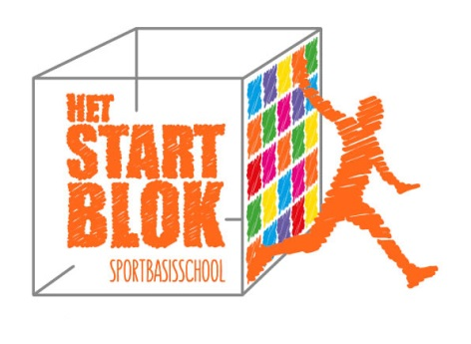
Vol trots kunnen wij u vertellen dat wij een Bieb Op School hebben (BOS). In samenwerking met de Liemers Bibliotheek biedt de BOS, kinderen van onze school een brede keus in de te lenen boeken. In onze eigen School Bibliotheek staat een groot diversiteit aan lees-, informatie- en prentenboeken. Toch zijn er veel kinderen die net even iets anders willen voor bijvoorbeeld een spreekbeurt, een boekbespreking of gewoon omdat het kan.
Uit ervaring is gebleken dat kinderen op deze wijze meer gestimuleerd worden om een boek te lezen, enthousiast worden van hun zelf bestelde boek en hierdoor meer leesplezier beleven.
Om dit alles mogelijk te maken, is iedere leerling van het Startblok lid van de Bibliotheek de Liemers. Sommige kinderen waren dit al, andere zijn dit schooljaar lid geworden en hebben daar een pasje van ontvangen.
Vorige week dinsdag hebben wij bezoek gehad van Lilian Scholts, zij is LeesMediaCoach van de Liemers Bibliotheek en heeft de leerlingen van groep 5 t/m groep 8 uitleg gegeven over het digitaal reserveren.
Het digitaal reserveren is mogelijk vanuit huis. Hier heeft uw kind rustig de tijd om te kijken en te zoeken tussen de aangeboden boeken.
Ga naar:
- www.bshetstartblok.nl
- Kinderen
- Bieb op school
- Reserveren
U komt nu op de site van de Bibliotheek op school. Hier kan uw kind inloggen met zijn/ haar “gewone” bibliotheekpas. De eerste keer dat uw kind inlogt zal dit gebeuren met het lidmaatschapsnummer. Dat is het 12 cijferig nummer op de Bibliotheekpas beginnend met een 9. Het wachtwoord is de dag en de maand waarop de leerling jarig is in 4 cijfers. Dus 25 maart wordt: 2503. Als het goed is gegaan ziet u rechts bovenin het scherm de naam van uw kind staan. Laat uw kind het wachtwoord aanpassen in een makkelijk te onthouden woord.
In de zoekmachine kan uw kind op diverse wijzes een boek uitzoeken. Te weten een onderwerp, een titel, een serie, een schrijver of zomaar een woord. Dit kan (onder het kopje school) tussen de aanwezige boeken van school maar ook in de gehele collectie van de Liemers Bibliotheek (onder het kopje Bibliotheek). Wanneer het gezochte boek gevonden is klikt uw kind op reserveer.
Het boek zal binnen enkele dagen binnenkomen bij Basisschool het Startblok. Is het boek tijdens het reserveren uitgeleend, houd dan rekening met een langere wachttijd.
Wanneer het boek binnen is ontvangt de leerling/ ouder een mailtje. Ook zullen de biebmoeders de kinderen attenderen wanneer er een boek voor hen klaar staat.
Boeken die geleend zijn via de Bibliotheek Op School, dus ook de gereserveerde boeken, moeten op school blijven. Wilt uw kind dit boek thuis lezen dan kunt u het boek lenen via de Bibliotheek de Liemers in Westervoort in het winkelcentrum.
Op woensdag- en vrijdagochtend zitten de Biebmoeders in de Bibliotheek in de hal van school. Mochten er nog vragen zijn of heeft uw kind hulp nodig bij het digitaal reserveren dan staan zij graag voor u klaar.

